
О внесении изменения в постановление акимата Карагандинской области от 7 декабря 2015 года № 69/07 "Об утверждении регламента государственной услуги "Назначение жилищной помощи"
Утративший силу
Постановление акимата Карагандинской области от 29 июня 2016 года № 48/03. Зарегистрировано Департаментом юстиции Карагандинской области 21 июля 2016 года № 3909. Утратило силу постановлением акимата Карагандинской области от 28 августа 2020 года № 56/02
Сноска. Утратило силу постановлением акимата Карагандинской области от 28.08.2020 № 56/02 (вводится в действие со дня первого официального опубликования).
В соответствии с Законом Республики Казахстан от 6 апреля 2016 года "О правовых актах", Законом Республики Казахстан от 23 января 2001 года "О местном государственном управлении и самоуправлении в Республике Казахстан", Законом Республики Казахстан от 15 апреля 2013 года "О государственных услугах", приказом исполняющего обязанности Министра национальной экономики Республики Казахстан от 20 января 2016 года № 20 "О внесении изменений в приказ Министра национальной экономики Республики Казахстан от 9 апреля 2015 года № 319 "Об утверждении стандартов государственных услуг в сфере жилищно-коммунального хозяйства" (зарегистрирован в Реестре государственной регистрации нормативных правовых актов за № 13167) акимат Карагандинской области ПОСТАНОВЛЯЕТ:
1. Внести в постановление акимата Карагандинской области от 7 декабря 2015 года № 69/07 "Об утверждении регламента государственной услуги "Назначение жилищной помощи" (зарегистрировано в Реестре государственной регистрации нормативных правовых актов за № 3597, опубликовано в газетах "Индустриальная Караганда" № 5 (21 950) от 16 января 2016 года, "Орталық Қазақстан" № 9-10 (22 115) от 16 января 2016 года, в информационно-правовой системе "Әділет" от 15 января 2016 года) следующее изменение:
регламент государственной услуги "Назначение жилищной помощи", утвержденный указанным постановлением, изложить в новой редакции согласно приложению к настоящему постановлению.
2. Государственному учреждению "Управление координации занятости и социальных программ Карагандинской области" принять необходимые меры, вытекающие из настоящего постановления.
3. Контроль за исполнением настоящего постановления возложить на курирующего заместителя акима области.
4. Настоящее постановление вводится в действие по истечении десяти календарных дней после дня его первого официального опубликования.
Аким Карагандинской области | Н. Абдибеков
Приложение
к постановлению акимата
от 29 июня 2016 года
№ 48/03
Утвержден
постановлением акимата
Карагандинской области
от 7 декабря 2015 года
№ 69/07
Регламент государственной услуги
"Назначение жилищной помощи"
1. Общие положения
1. Государственная услуга "Назначение жилищной помощи" (далее – государственная услуга).
Государственная услуга оказывается местными исполнительными органами районов и городов областного значения (далее – услугодатель) в соответствии со стандартом государственной услуги "Назначение жилищной помощи", утвержденного приказом Министра национальной экономики Республики Казахстан от 9 апреля 2015 года № 319 "Об утверждении стандартов государственных услуг в сфере жилищно-коммунального хозяйства" (зарегистрировано в Реестре государственной регистрации нормативных правовых актов за № 11015), (далее – Стандарт).
Прием заявлений и выдача результатов оказания государственной услуги осуществляются через:
1) Некоммерческое акционерное общество "Государственная корпорация "Правительство для граждан" (далее – ГК);
2) веб-портал "электронного правительства" www.egov.kz (далее – портал).
2. Форма оказания государственной услуги: электронная (частично автоматизированная) и (или) бумажная.
3. Результат оказания государственной услуги - уведомление о назначении жилищной помощи (далее – уведомление).
Форма предоставления результата оказания государственной услуги: электронная.
2. Описание порядка действий структурных подразделений (работников) услугодателя в процессе оказания государственной услуги
4. Основанием для начала процедуры (действия) по оказанию государственной услуги является заявление по форме согласно приложению 1 Стандарта или электронный запрос услугополучателя.
5. Содержание каждой процедуры (действия), входящей в состав оказания государственной услуги, длительность ее выполнения:
1) канцелярия услугодателя осуществляет прием документов, их регистрацию – 15 минут.
Результат – расписка о приеме соответствующих документов;
2) руководство услугодателя ознакамливается с документами – 30 минут.
Результат – определение ответственного исполнителя для исполнения;
3) ответственный исполнитель осуществляет проверку полноты документов – 9 (девять) календарных дней.
Результат – подготовка уведомления;
4) руководство услугодателя ознакамливается с документами – 30 минут. Результат - подписание уведомления;
5) канцелярия услугодателя выдает уведомление услугополучателю – 15 минут.
Результат – роспись услугополучателя в журнале по оказанию государственной услуги.
3. Описание порядка взаимодействия структурных подразделений (работников) услугодателя в процессе оказания государственной услуги
6. Перечень структурных подразделений (работников) услугодателя, которые участвуют в процессе оказания государственной услуги:
1) канцелярия услугодателя;
2) руководство услугодателя;
3) ответственный исполнитель услугодателя.
7. Описание последовательности процедур (действий) между структурными подразделениями (работниками) с указанием длительности каждой процедуры (действия):
1) канцелярия услугодателя осуществляет прием документов, их регистрацию – 15 минут;
2) руководство услугодателя ознакамливается с документами – 30 минут;
3) ответственный исполнитель осуществляет проверку полноты документов – 9 (девять) календарных дней;
4) руководство услугодателя ознакамливается с документами – 30 минут;
5) канцелярия услугодателя выдает уведомление услугополучателю – 15 минут.
4. Описание порядка взаимодействия с Государственной корпорацией "Правительство для граждан" и (или) иными услугодателями, а также порядка использования информационных систем в процессе оказания государственной услуги
8. Для получения государственной услуги услугополучатель представляет в ГК необходимые документы, указанные в пункте 9 Стандарта.
При приеме документов работник ГК воспроизводит электронные копии документов, после чего возвращает оригиналы услугополучателю.
9. При приеме документов через ГК услугополучателю выдается расписка о приеме соответствующих документов.
В ГК выдача готовых документов осуществляется на основании расписки, при предъявлении удостоверения личности (либо его представителя по нотариально заверенной доверенности).
10. Пошаговые действия и решения услугодателя через информационную систему (далее – ИС) ГК при оказании электронной государственной услуги приведены в приложении 1 к настоящему регламенту:
1) процесс 1 – ввод оператором ГК в автоматизированном рабочем месте (далее – АРМ) ИС ЦОН логина и пароля (процесс авторизации) для оказания услуги;
2) процесс 2 – выбор оператором ГК услуги, указанной в настоящем Регламенте, вывод на экран формы запроса для оказания услуги и ввод оператором ГК данных услугополучателя, а также данных по доверенности представителя услугополучателя (при нотариально удостоверенной доверенности, при ином удостоверении доверенности - данные доверенности не заполняются);
3) процесс 3 – направление запроса через шлюз "электронного правительства" (далее – ШЭП) в государственной базе данных "Физические лица" (далее - ГБД ФЛ) о данных услугополучателя, а также в единой нотариальной информационной системе (далее – ЕНИС) – о данных доверенности представителя услугополучателя;
4) условие 1 – проверка наличия данных услугополучателя в ГБД ФЛ, данных доверенности в ЕНИС;
5) процесс 4 – формирование сообщения о невозможности получения данных в связи с отсутствием данных услугополучателя в ГБД ФЛ, данных доверенности в ЕНИС;
6) процесс 5 – заполнение оператором ГК формы запроса в части отметки о наличии документов в бумажной форме и сканирование документов, предоставленных услугополучателем, прикрепление их к форме запроса и удостоверение посредством электронной цифровой подписи (далее – ЭЦП) заполненной формы (введенных данных) запроса на оказание услуги;
7) процесс 6 – направление электронного документа (запроса услугополучателя) удостоверенного (подписанного) ЭЦП оператора ГК через ШЭП/региональный шлюз "электронного правительства" (далее – РШЭП) в АРМ РШЭП;
8) процесс 7 – регистрация электронного документа в АРМ РШЭП;
9) условие 2 – проверка (обработка) услугодателем соответствия приложенных услугополучателем документов, указанных в Стандарте и основаниям для оказания услуги;
10) процесс 8 – формирование сообщения об отказе в запрашиваемой услуге в связи с имеющимися нарушениями в документах услугополучателя;
11) процесс 9 – получение услугополучателем через оператора ГК результата услуги (уведомление).
11. Пошаговые действия и решения услугодателя при оказании государственной услуги через портал приведены в приложении 2 к настоящему регламенту:
1) услугополучатель (услугодатель) осуществляет регистрацию на портале с помощью индивидуального идентификационного номера (далее - ИИН) и пароля (осуществляется для незарегистрированных услугополучателей на портале);
2) процесс 1 – ввод услугополучателем ИИН и пароля (процесс авторизации) на портале для получения услуги;
3) условие 1 – проверка на портале подлинности данных о зарегистрированном услугополучателе через ИИН и пароль;
4) процесс 2 – формирование порталом сообщения об отказе в авторизации в связи с имеющимися нарушениями в данных услугополучателя;
5) процесс 3 – выбор услугополучателем (услугодателем) услуги, указанной в настоящем Регламенте, вывод на экран формы запроса для оказания услуги и заполнение услугополучателем (услугодателем) формы (ввод данных) с учетом ее структуры и форматных требований, а также выбор услугополучателем регистрационного свидетельства ЭЦП для удостоверения (подписания) запроса;
6) условие 2 – проверка на портале срока действия регистрационного свидетельства ЭЦП и отсутствия в списке отозванных (аннулированных) регистрационных свидетельств, а также соответствия идентификационных данных (между ИИН указанным в запросе, и ИИН указанным в регистрационном свидетельстве ЭЦП);
7) процесс 4 – формирование сообщения об отказе в запрашиваемой услуге в связи с не подтверждением подлинности ЭЦП услугополучателя;
8) процесс 5 – удостоверение запроса для оказания услуги посредством ЭЦП услугополучателя и направление электронного документа (запроса) через ШЭП/РШЭП в АРМ РШЭП для обработки услугодателем;
9) процесс 6 – регистрация электронного документа в АРМ РШЭП;
10) условие 3 – получение услугодателем данных документа, удостоверяющего личность услугополучателя, являющиеся государственными электронными информационными ресурсами, из соответствующих государственных информационных систем в форме электронных данных, удостоверенных ЭЦП уполномоченных лиц государственных органов;
11) процесс 7 – формирование сообщения об отказе в запрашиваемой услуге в связи с отсутствием данных услугополучателя в государственных информационных системах;
12) процесс 8 – получение услугополучателем результата услуги (уведомление в форме электронного документа), сформированной порталом. Электронный документ формируется с использованием ЭЦП уполномоченного лица услугодателя.
12. Подробное описание последовательности процедур (действий), взаимодействий структурных подразделений (сотрудников) услугодателя в процессе оказания государственной услуги, а также описание порядка взаимодействия с иными услугодателями и (или) ГК и порядка использования информационных систем в процессе оказания государственной услуги приведено в справочнике бизнес-процессов оказания государственной услуги согласно приложению 3 к настоящему регламенту.
Приложение 1 к регламенту
государственной услуги
"Назначение жилищной помощи"
Диаграмма функционального взаимодействия при оказании электронной государственной услуги через ИС ГК
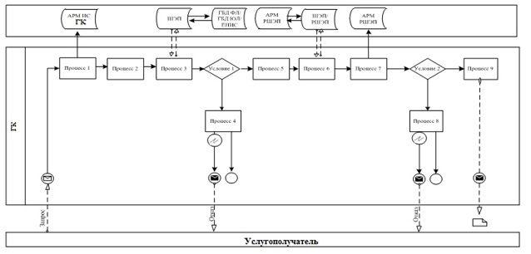

Условные обозначения:
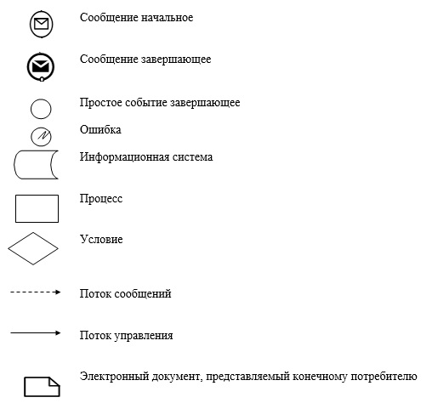

Приложение 2 к регламенту
государственной услуги
"Назначение жилищной помощи"
Диаграмма № 2 функционального взаимодействия при оказании электронной государственной услуги через портал
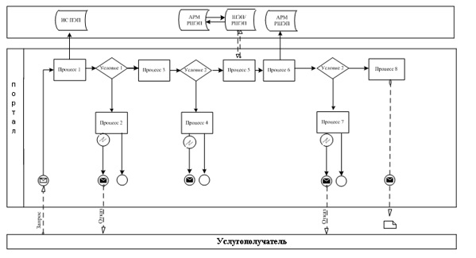

Условные обозначения:
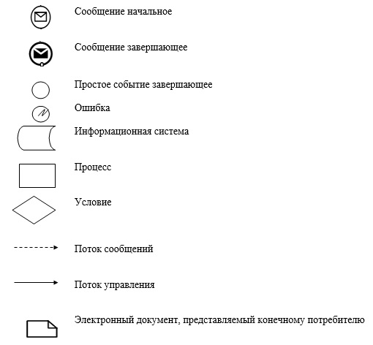

Приложение 3 к регламенту
государственной услуги
"Назначение жилищной помощи"
Справочник
бизнес-процессов оказания государственной услуги
"Назначение жилищной помощи"
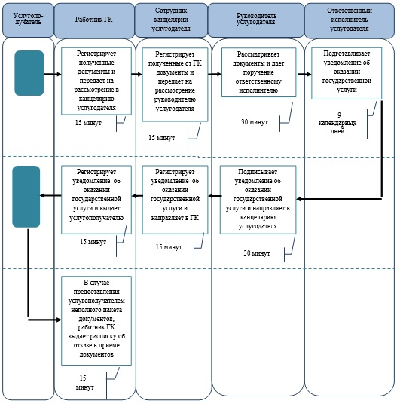



© 2012. РГП на ПХВ «Институт законодательства и правовой информации Республики Казахстан» Министерства юстиции Республики Казахстан

